CLARITY Yasası 15 Eylül'de Oylanacak, XRP En Kritik Haftasına Giriyor
Şu anda piyasanın odağı giderek 15 Eylül'de yapılacak Dijital Varlık Piyasası Şeffaflık Yasası (CLARITY Act) usul oylamasına yönelik geri sayıma kayıyor. Düzenleyici beklentilerin henüz netlik kazanmadığı bir ortamda XRP son dönemde nispeten zayıf bir performans sergiliyor. Bununla birlikte UE Crypto'nun bulut madenciliği platformu, getiri mekanizması ve dijital varlıklara katılım modeli sayesinde bazı yatırımcıların geniş çapta dikkatini giderek daha fazla çekiyor.
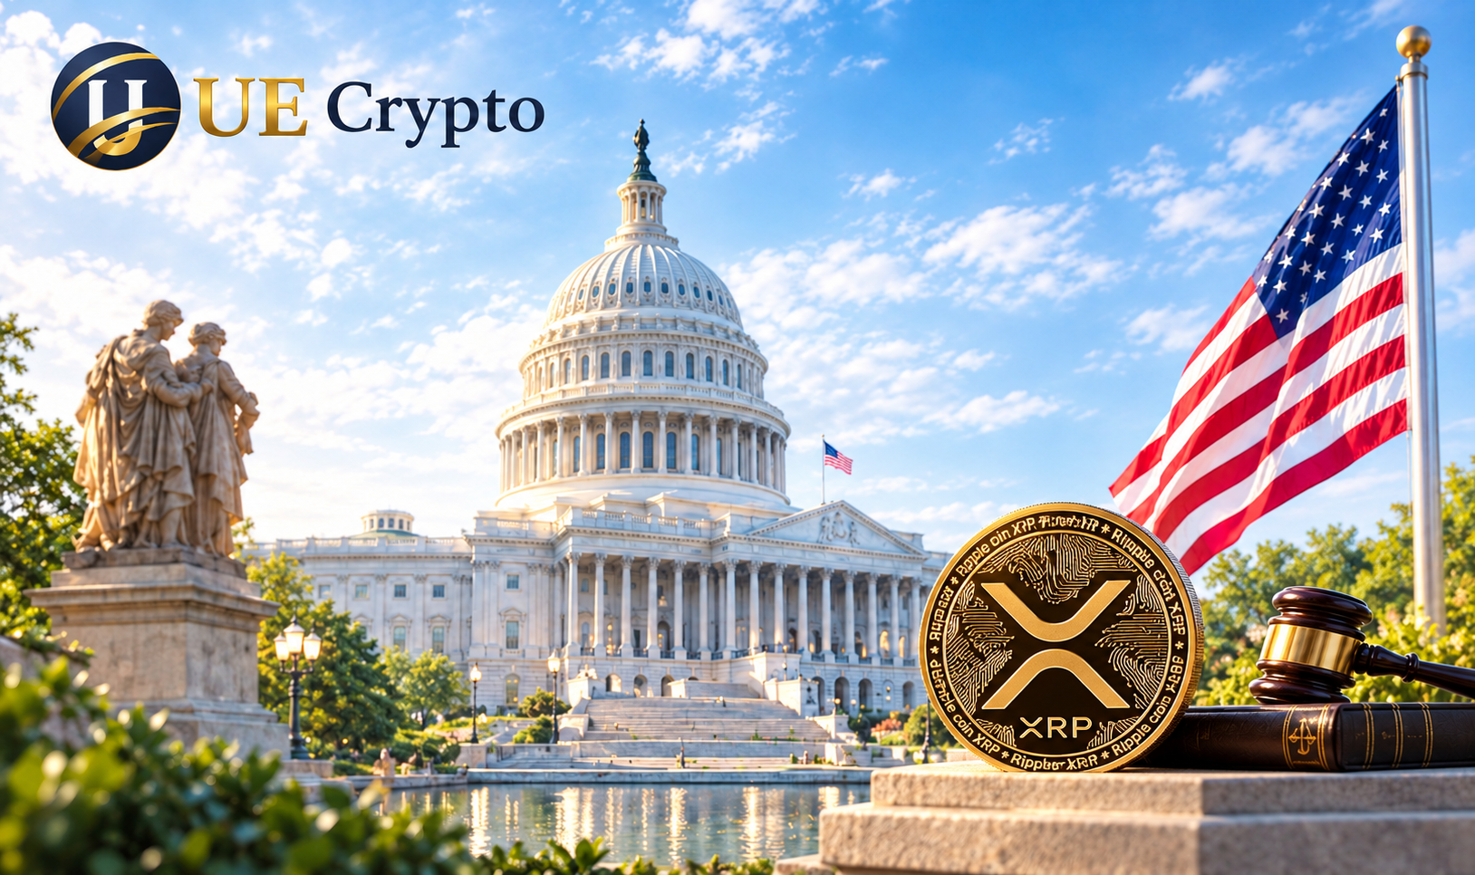
XRP, ABD Menkul Kıymetler ve Borsa Komisyonu (SEC) ile Emtia Vadeli İşlemler Komisyonu'nun (CFTC) dijital varlık piyasa yapısına ilişkin düzenlemeleri kapsamında yüksek düzeyde ilişkili varlıklardan biri olarak, son dönemdeki fiyat hareketlerinde düzenleyici süreçte yaşanan gecikmelerin etkisini belirli ölçüde yansıtmıştır. CFTC düzenleyici çerçevesi kapsamında dijital emtia sınıflandırmasının daha da netleşmesiyle XRP, daha açık bir düzenleyici statüden destek sağlayabilir. Ancak ilgili takvimin ertelenmesiyle birlikte piyasanın bekle-gör eğilimi güçlenmiş ve XRP ETF fon girişlerindeki büyüme de dikkat çekmeye başlamıştır.
Şu anda piyasanın odağı giderek 15 Eylül'deki Dijital Varlık Piyasası Şeffaflık Yasası (CLARITY Act) usul oylamasına yönelik geri sayıma kayıyor. Son takvime göre ABD Senatosu'nun 15 Eylül öğleden sonra H.R.3633 hakkında cloture usul oylaması gerçekleştirmesi planlanıyor. Bu oylama esas olarak yasa tasarısının daha ileri değerlendirme aşamasına geçip geçemeyeceğini belirleyecek olup, tasarının nihai kabul oylaması değildir; bu usul eşiğinin aşılması için yaklaşık 60 oyun gerekli olması bekleniyor.
Bu düzenleyici belirsizlik, XRP piyasa duyarlılığını etkileyen önemli faktörlerden biri haline gelmiştir. Daha önce yasa tasarısının ilerleme sürecinde gecikmeler yaşandığında, XRP fiyatı ve ETF fon akışlarında da nispeten belirgin piyasa tepkileri görülmüştü. XRP ETF'leri kurumsal fonların ilgisini çekmeye devam etse de fiyat son dönemde ağustos sonundaki yaklaşık 1,70 dolarlık zirveden geri çekildi. Bu durum, yatırımcıların kritik düzenleyici sonuç ortaya çıkmadan önce temkinli kaldığını gösteriyor.
Mevcut piyasa görünümüne bakıldığında, XRP spot işlem aktivitesi nispeten sınırlı kalırken fiyat aralığı da daralıyor ve alıcılar henüz yeterince güçlü bir kırılma momentumu oluşturmuş değil. 15 Eylül oylaması son haftalık geri sayıma girerken piyasa 60 oy eşiği, ETF fon akışları ve SEC/CFTC arasındaki düzenleyici sınırlar etrafında işlem yapmaya devam edebilir. Usul oylamasının ilerlemesi halinde, düzenleyici beklentilerdeki iyileşme XRP için yeni bir piyasa katalizörü haline gelebilir; aksine, süreç yeniden engellenirse kısa vadeli fiyat dalgalanmaları ve yatırımcıların bekle-gör tutumu daha da güçlenebilir.
Bu nedenle, 15 Eylül'deki kritik dönüm noktası yaklaşırken XRP'nin fiyat hareketleri büyük ölçüde düzenleyici beklentiler tarafından yönlendirilmeye devam edebilir. Piyasanın şu anda beklediği yalnızca yasa tasarısının ilerlemesi değil, aynı zamanda ABD dijital varlık düzenleme çerçevesinin daha da netleşip netleşmeyeceğidir. Bu durum, XRP'nin bir sonraki aşamadaki piyasa performansını belirleyecek önemli bir değişken olacaktır.

15 Eylül Dijital Varlık Piyasası Şeffaflık Yasası (CLARITY Act) Usul Oylaması Geri Sayımı: XRP Fiyat Dalgalanması Zayıf, UE Crypto'nun Bulut Madenciliği Platformu XRP Yatırımcıları İçin Yeni Bir Seçenek Haline Geliyor
Son dönemde XRP fiyatındaki dalgalanmanın artmasıyla birlikte, giderek daha fazla XRP sahibi dikkatini UE Crypto'ya yöneltiyor. UE Crypto'nun bulut madenciliği platformunun getiri mekanizması, son derece yüksek volatiliteye sahip kaldıraçlı işlemlerden veya yalnızca fiyat artışına dayanan stratejilerden farklı olarak, dijital varlıklara katılım için daha kolay bir yöntem sunuyor. Kullanıcıların madencilik cihazları kurmasına veya donanım bakımı yapmasına gerek yoktur; yalnızca bir hash gücü sözleşmesi seçerek madencilik hizmetlerine katılabilirler. Bu, XRP'nin uzun vadeli görünümüne odaklanırken dijital varlıklarının faydasını en üst düzeye çıkarmalarını sağlar.

UE Crypto Hakkında
UE Crypto'nun merkezi Birleşik Krallık'ta bulunmaktadır ve MiCA ile MiFID II gibi Avrupa düzenleyici çerçeveleri kapsamında faaliyet göstermekte, şeffaflığını, operasyonel standartlarını ve kullanıcı koruma mekanizmalarını sürekli olarak geliştirmektedir.
Platform, aşağıdakileri içeren çok katmanlı bir güvenlik mimarisi kullanmaktadır:
- PricewaterhouseCoopers (PwC) tarafından gerçekleştirilen yıllık finansal ve güvenlik uyumluluk denetimleri;
- Lloyd's of London tarafından sağlanan dijital varlık saklama sigortası;
- Cloudflare ve McAfee® güvenlik sistemlerinden kurumsal düzeyde ağ koruması;
- Kullanıcı varlıkları ve hesapları için çok katmanlı koruma sağlamak amacıyla banka seviyesinde veri şifreleme teknolojisi ve profesyonel güvenlik altyapısı.
UE Crypto; XRP, BTC, ETH, USDT, USDC, DOGE, LTC ve SOL dahil olmak üzere bir dizi ana akım dijital varlığı desteklemekte ve kullanıcılara daha esnek ve kullanışlı bir dijital varlık hizmeti deneyimi sunmaktadır.

UE Crypto'ya Nasıl Katılabilirsiniz?
Yalnızca üç adımda günlük getiri elde etmeye başlayabilirsiniz:
1. Hesap Kaydı
UE Crypto resmi web sitesini ziyaret edin ve e-posta adresinizi kullanarak kayıt olun. Böylece 20 ABD doları tutarında deneme ödülü alabilirsiniz.
2. Madencilik Paketini Seçin
Kişisel bütçenize ve ihtiyaçlarınıza göre uygun bulut madenciliği sözleşmesini seçin ve tek tıklamayla madenciliğe başlayın.
3. Para Kazanmaya Başlayın
Sözleşme etkinleştirildikten sonra sistem hash gücünü otomatik olarak tahsis eder ve getiriler her 24 saatte bir otomatik olarak hesaplanır. Kullanıcılar getirilerini istedikleri zaman çekebilir veya kendi ihtiyaçlarına göre katılıma devam edebilir; böylece varlıklarının uzun vadeli bileşik büyümesini gerçekleştirebilirler.

Popüler UE Crypto Sözleşmeleri
BTC (Yeni Başlayanlar Deneyim Sözleşmesi)
Yatırım Tutarı: 100 ABD doları
Sözleşme Süresi: 2 gün
Günlük Getiri: 4 ABD doları
Sözleşme Vadesindeki Toplam Getiri: 100 ABD doları + 8 ABD doları
Dogecoin (DOGE, Dijital Akıllı Sistem Sözleşmesi)
Yatırım Tutarı: 500 ABD doları
Sözleşme Süresi: 5 gün
Günlük Getiri: 6,25 ABD doları
Sözleşme Vadesindeki Toplam Getiri: 500 ABD doları + 31,25 ABD doları
BTC (Süper Hesaplama Sistemi Sözleşmesi)
Yatırım Tutarı: 1.000 ABD doları
Sözleşme Süresi: 10 gün
Günlük Getiri: 13,10 ABD doları
Sözleşme Vadesindeki Toplam Getiri: 1.000 ABD doları + 131 ABD doları
LTC (Algoritma Odaklı Sistem Sözleşmesi)
Yatırım Tutarı: 5.000 ABD doları
Sözleşme Süresi: 25 gün
Günlük Getiri: 72 ABD doları
Sözleşme Vadesindeki Toplam Getiri: 5.000 ABD doları + 1.800 ABD doları
BTC (Nicel Akıllı Sistem Sözleşmesi)
Yatırım Tutarı: 10.000 ABD doları
Sözleşme Süresi: 35 gün
Günlük Getiri: 158 ABD doları
Sözleşme Vadesindeki Toplam Getiri: 10.000 ABD doları + 5.530 ABD doları
Sözleşme planları hakkında daha fazla bilgi için lütfen UE Crypto resmi web sitesini ziyaret edin.

Sonuç:
UE Crypto, 2015 yılında kurulmuş olup merkezi Londra, Birleşik Krallık'tadır ve dünyanın önde gelen yenilikçi bulut bilişim platformlarından biridir. En son teknoloji donanımları, akıllı çekirdek algoritmaları ve güçlü bulut altyapısını derinlemesine entegre ederek küresel kullanıcılara yüksek performanslı ve yüksek maliyet etkinliğine sahip kripto varlık çözümleri sunmaktadır.
Bulut bilişim teknolojisi ve dijital varlık hizmetleri alanlarında sektörün öncülerinden biri olarak UE Crypto, üst düzey uzmanlardan oluşan bir ekibi bir araya getirmekte ve “Yeşil, Akıllı, Açık ve Sürdürülebilir” temel değerlerini benimsemektedir. UE Crypto, küresel blockchain enerji devrimine öncülük etmeye kendini adamıştır. Öncü bulut bilişim mimarisi ve merkeziyetsiz finans (DeFi) teknolojisi aracılığıyla, yüksek verimli ve düşük karbonlu bir bilgi işlem ekosisteminin oluşturulmasını tüm gücüyle desteklemektedir.
Açık ve paylaşımlı dijital ekonominin geleceğini yeniden şekillendiriyor ve dünya genelindeki kullanıcılar için sürekli olarak uzun vadeli değer yaratıyoruz.
UE Crypto'nun bulut madenciliği hizmetleri, kullanıcılara dijital varlık ekosistemine düşük riskli ve uzun vadeli bir şekilde dahil olmaları için alternatif bir seçenek sunarak yatırımcıların kısa vadeli piyasa gürültüsünden uzaklaşmasına, varlıklarının uzun vadeli değerine odaklanmasına ve daha dayanıklı ve sürdürülebilir pasif gelir oluşturmasına yardımcı olmaktadır.
Daha fazla bilgi için lütfen UE Crypto resmi web sitesini ziyaret edin ve uygulamayı indirin.

